《疫情期间线上体育课程教学情况调研》调研报告
一、调研者基本信息
本次《疫情期间线上体育课程教学情况调研》共收到问卷3475份，有效问卷共3496份，有效问卷人数3496人，其中大一学生1973名，占总人数56.44%，大二学生1523名，占总人数43.56%。男生有903名，占总人数25.83%，女生有2593名，占总人数74.17%。本校共有体育俱乐部课程19门，调研课程排名前五的分别是养生气功、篮球、板球、瑜伽、形体塑造。其中养生气功人数调研人数793名，占总人数22.68%，篮球人数共409名，占总人数11.70%，板球人数共408名，占总人数11.67%、瑜伽人数共283名，占总人数8.09%。形体塑造人数共227名，占总人数6.49%。

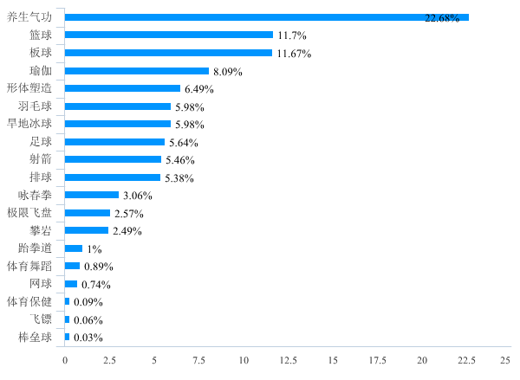
图1 参与调研学生的选修课程分布

表1参与调研学生的年级分布

选项 | 小计 | 比例
大一 | 1973 | 56.44%
大二 | 1523 | 43.56%
本题有效填写人次 | 3496

表2 参与调研学生的性别分布

选项 | 小计 | 比例
男 | 903 | 25.83%
女 | 2593 | 74.17%
本题有效填写人次 | 3496

二、教学设计方面
对于教学设计方面，绝大多数同学对于教师的线上教学目标、线上教学内容以及线上教学资源方面的设计都是同意和完全同意的，同意率均高于84%，仅有2%的同学持不同意的态度。

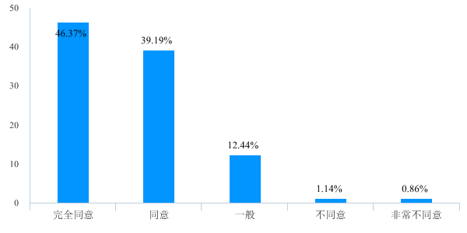
图2线上教学目标方面（目标明确，体现出课程价值，使我清楚知道学习完我将会有哪些收获）学生同意度

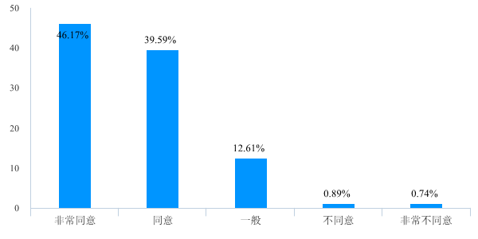
图3 线上教学内容方面（内容充实，具有前沿性和时代性，对我的价值观形成具有正面的导向作用）学生同意度

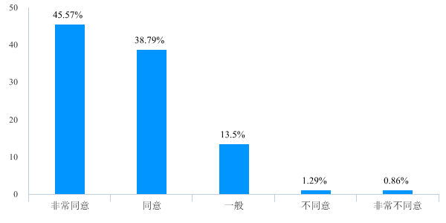
图4线上教学内容方面（内容安排合理，讲述条理清晰、易懂，能够理论联系实际，重、难点突出）学生同意度

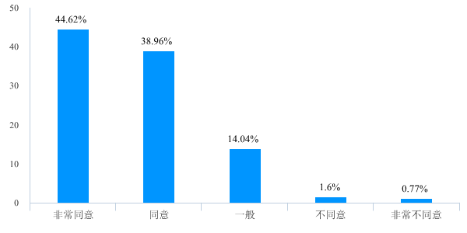
图5线上授课教材、教学辅导方面（材料齐全，有助于学生学习本门课程，能推荐学习资源）学生同意度

三、教学实施方面
对于教师教学授课方面，绝大多数同意授课教师线上授课规范、授课方法较好、进度安排合适，同意率占84%以上，均有少量1%-2%的同学不同意。

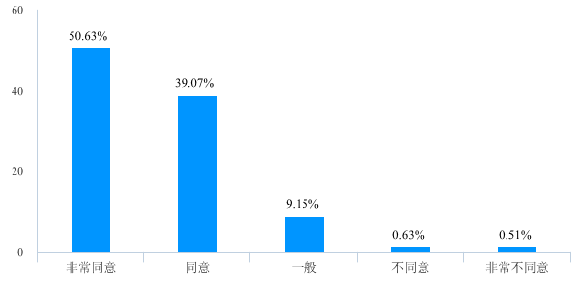
图6授课教师线上授课规范方面（线上授课过程中能恪守职业道德，遵守教师基本行为规范，准时上课签到，按时下课）学生同意度

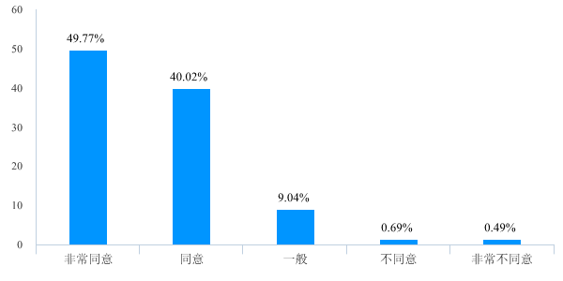
图7授课教师线上教学规范（明确授课内容，按时上传授课资料，说明本节课学习内容及学习任务）学生同意度

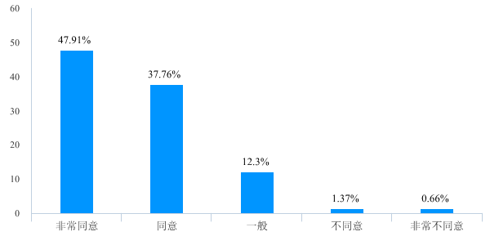
图8授课教师线上教学方法（教学方法丰富多样，灵活有效，善于运用启发式和讨论式教学，能调动学生学习兴趣）学生同意度

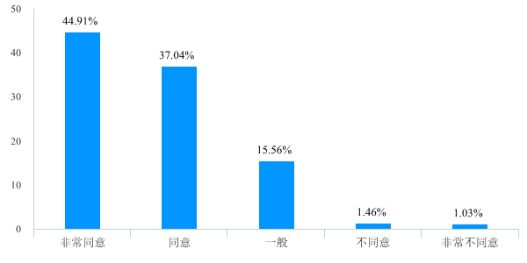
图9授课教师线上教学方法（在线上教学的过程中能注重个别差异，注重因材施教）学生同意度

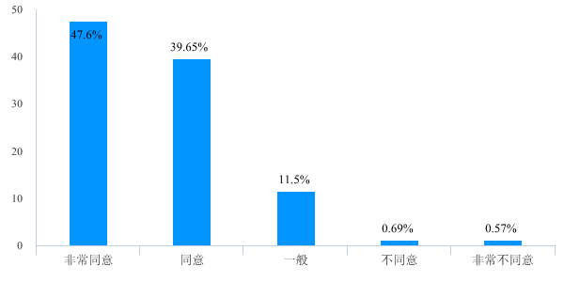
图10授课教师线上教学能掌控讨论纪律，保证线上教学秩序井然有序学生同意度

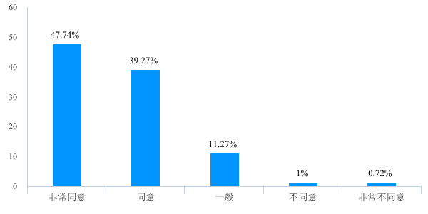
图11线上教学进度安排恰当，在我的能力接受范围之内学生同意度

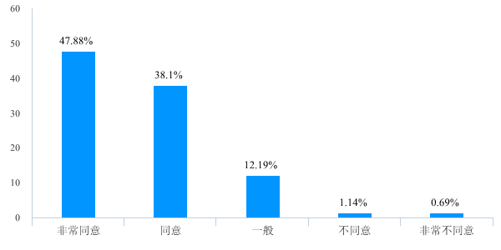
图12授课教师合理布置作业，及时批改、进行反馈，这些反馈能帮助我了解如何改进学习学生同意度

四、教学效果方面
对于教学效果方面，绝大多数同学认为通过线上体育课程学习，掌握了该课程的基本理论、知识和技能、养成了锻炼的习惯，增强了身体素质、在道德上有启迪和感悟，能够帮助我树立正确的价值观和积极的态度，同意度占85%以上，仅有1%-2%的同学占不同意态度。
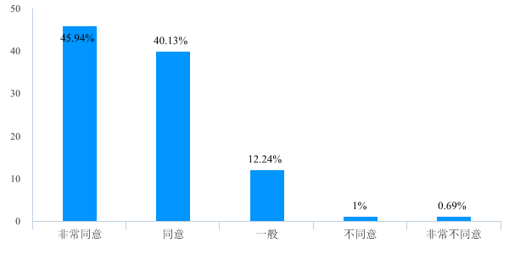
图13通过该课程的线上学习，我掌握了该课程的基本理论、知识和技能学生同意度

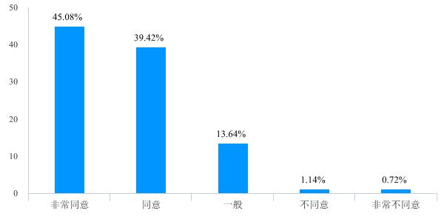
图14通过该课程的线上学习，我养成了锻炼的习惯，增强了身体素质

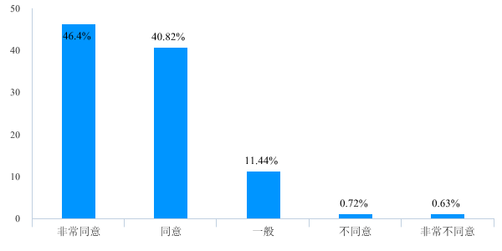
图15通过该课程的线上学习，对我在道德上有启迪和感悟，能够帮助我树立正确的价值观和积极的态度

五、线上学习建议方面
教学资源的丰富程度在一定程度上也能够影响学生的学习兴趣，而且对在线教学能否顺利开展起着关键作用。学生最喜欢教师使用的授课资源是互联网的教学视频、其次是精彩的体育比赛视频。

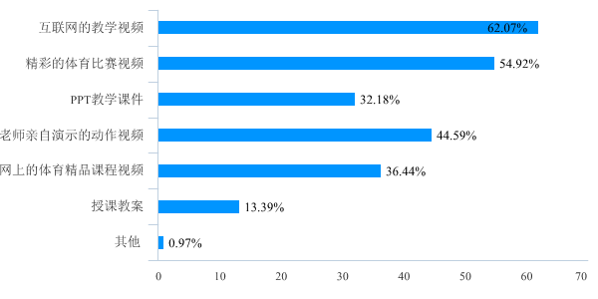
图16 学生反馈最喜欢教师使用的上课资源情况

对于授课教师线上教学布置的作业量，绝大多数的同学认为布置的作业量是适中的，占总人数的75.49%，有较小部分人群认为作业是较多和非常多的，占总人数22.94%。

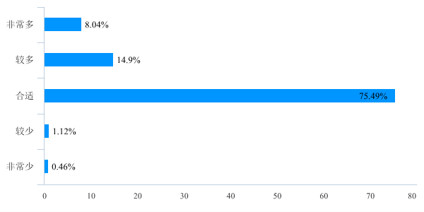
图17学生反馈教师布置的作业量情况

对于开学后，大多数同学认为会选择线下的技巧技能和理论教学，超过半数同学能接受线上进行理论教学的学习。有20.51%的同学认为开学会选择线上的技巧技能教学和理论教学

选项 | 小计 | 比例
线下（技巧技能教学+理论教学） | 1454 | 41.59%
线下（技巧技能教学）+线上（理论教学） | 1325 | 37.9%
线上（技巧技能教学+理论教学） | 717 | 20.51%
本题有效填写人次 | 3496

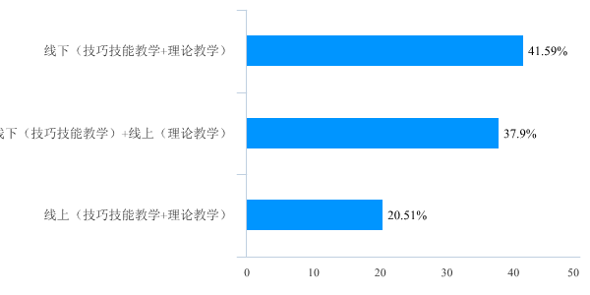
图18开学后学生将会选择何种上课方式情况

六、线上体育课程的意见与建议方面
对于同学们填写的建议方面，较多同学认为线上体育课程实施的较好，无建议，总结各方面，各位同学给出的意见与建议总结如下：
课程教学方面
- 绝大多数同学希望体育课还是线下上比较合适、期待开学上体育课并想体验实操。
- 较多同学希望看到教师亲自示范的教学视频，讲述动作的重难点，增加配套的视频方便练习，偶尔使用直播课教学。
- 对于上课签到方面，能准时规定时间进行签到，在讨论或群聊中发布或说明本节课课程学习内容及安排。有同学形体（2）班收不到上课的签到通知，不知道是不是系统问题
- 对于课程内容方面，教师开课时将课程教学计划安排、考核指标等上传，让同学提前知道线上开展讨论的目的及课程规划，有一个对课程本身的认识及考试的了解。
- 对于课程内容的开设，教师在线上教学过程中可以通过任务点等方式让学生完成任务点并且不要关闭课程内容，可以在线上理论考试的过程中关闭任务点进行考试。
- 教师同学互动方面，建议教师在上课期间能统一回复私信及同学们反映的情况，在课余时间偶尔关注同学们发布的讨论等内容。有些同学反馈联系不到教师，或者教师不看私信。
- 考试方面 对于期末考试有同学反映希望能适当降低考试难度，少了实操练习对于课程完成情况的效果并不是非常理想。
作业打卡方面
- 作业布置方面
在家拍摄视频较为单调，有些跳、蹲等动作在家施展不开或可能会影响邻居，并且有时上传困难，建议扩展作业布置形式，根据课程的特色进行专项特色作业布置，例如可以利用高校体育、KEEP等软件进行跑步截图上传或者燃脂动作完成度的截屏上传等。
对于作业布置期限要求可以设置一周之内完成，并且在下一节体育课上课时进行批改答疑等工作。
- 作业批改方面
对于作业批改方面，教师能在作业截止日期后1-2天看完并给予反馈评价，有同学反映不清楚自己的扣分点。
- 作业内容方面
在家锻炼能做到动作尽量从简→难的作业递进式布置，有同学反映布置作业的量对经常不怎么体育锻炼的来说量是有点大，布置作业希望能个性化遵循循序渐进的过程。
图19对于线上体育课程的意见与建议词云图

七、结论
总体来说，绝大多数同学们认为线上教学内容、教学进度安排、授课方式、教师教授规范、思政教育等均为良好，对于教师的线上信息及时反馈，作业强度的适当个性化安排、作业布置方面均有值得改进的地方，且大多数同学认为体育课还是进行线下进行，能进行实操等锻炼的方式较为良好，线上授课为不得以的举措。线上教学作为线下教学的辅助，学生满意度很好，但是学生体质健康效果短期内还不能进行检测。
八、建议
8.1完善体育线上课程教学内容，丰富身体素质练习指导方法视频，规范视频讲解方式方法与提供多角度动作示范视频。

8.2形成统一线上考核标准，通过难易交叉、理术结合等考核方式激发学生学习兴趣，带动和督促2%不进行线下体育锻炼学生。

8.3采取技术动作分段、时间分段练习、技术动作组合串联的方式录制教学视频，为学生提供丰富直观的动作示范视频等手段，提高学生课堂内容掌握满意率。

8.4提高教师的思想认知，增加教师对线上教学的投入度，探索创新线上教学方法，对学生耐心讲解，细心引导，宽严相济，多鼓励学生，增强学生学习课程的自信心，提高教师在课程教学中的作用。

8.5不论线上线下体育教学，加强教师对学生体育文化素养认识培养的要求，使学生真正能够在意识上认识到体育运动的功能性和掀起追求体育风尚的热情，做到由要我运动转变为我要运动，切实提高身体素质，同时推动2%不正常上体育课以及体育文化意识淡薄学生的主动参与性。

8.6在线上体育教学的教学内容选择上应增加体能性练习项目，降低技能性学习项目，尤其是要选择一些对运动技能、技术动作要求较低，简单易学、同时又不受场地、器材限制的项目，例如简单的系列的、系统的身体素质锻炼等，适当降低学生对运动技能的学习难度，增加练习负荷。

8.7由于我们是自主选课，绝大部分学生是按自己兴趣选择项目，可增加每节线上教学课时学生在选课项目上的专项知识或简单技能学习，从而能够保障学生自主选课的兴趣优势，而且能更好衔接疫情过后的专项课教学。

8.8淡化技能，督促锻炼，加强交流！技能培养学生体育兴趣为主，通过传递体育知识，形成体育意识，养成体育行为，才能真正让学生喜欢体育运动，坚持身体锻炼；改进督促方式，灵活掌握，以减少学生学习压力及家庭特殊情况为出发点，避免学生厌学及逆反情绪，疫情期间让学生体验不一样的体育课堂教学，教师用严谨的教学组织，丰富的教学内容，新颖的教学方法吸引学生进行学习，激发健身动机；丰富学生喜爱的理论内容，加强引导，注重与学生的心理交流和情感沟通，通过线上教学让学生能正确运用体育健身知识指导自我健身，并正确评价自己的健身效果，真正调动他们自主健身的内生动力。此时的线上课堂坚守能向家长、学生传递不一样的体育价值观，锤炼意志，增强免疫力，共同抗击疫情，体现人文关怀，彰显体育教育价值的体现。

